Protokolle
Ein Netzwerkprotokoll ist eine exakte Vereinbarung, nach der Daten zwischen Computern bzw. Prozessen ausgetauscht werden, die durch ein Netz miteinander verbunden sind. Die Vereinbarung besteht aus einem Satz von Regeln und Formaten (Syntax), die das Kommunikationsverhalten der kommunizierenden Instanzen in den Computern bestimmen.
→ Vereinfacht (?): Ein Protokoll ist die Abfolge einer Kommunikation, die nach formalen Regeln exakt festgelegt wurde.
(In der Realität existiert aber eine teilweise sehr weite Toleranzgrenze, besonders bei HTTP. Falsche Angaben lösen keine Programmabbrüche oder Abstürze aus, fehlende Daten werde geraten und überflüssige Ignoriert. Trotz eines Standards existieren „zu“ viele Implementierungen.)

TCP/IP
Name: | TCP/IP
Abkürzung für: | Transmission Control Protocol/Internet Protocol
Definition: | TCP/IP kann auf zwei verschiedene Arten definiert werden, je nach Quelle:  1) TCP/IP bezeichnet eine Familie von (Netzwerk-)Protokollen.  2) TCP/IP ist ein Protokoll, auf dem die meisten im Internet verwendeten Protokolle aufbauen.  Mit beiden ist jedoch das gleiche gemeint (s. Anwendung)
Anwendung: | - TCP ist für den Aufbau und Abbau der Verbindungen zwischen den einzelnen Kommunikationspartnern im Netzwerk zuständig  - Es steuert den Datenfluss  - Es stellt die Vollständigkeit der Übertragung sicher  - TCP/IP wurde zwar bislang nicht durch ein internationales Gremium wie der IEEE zur Norm erklärt, hat sich jedoch zu einem De-facto-Standard entwickelt, sodass Apple „Apple Talk“ und Microsoft „NetBEUI“ aufgeben mussten  - TCP/IP kann unter allen modernen Betriebssystemen verwendet werden.

UDP
Name: | UDP
Abkürzung für: | User Datagram Protocol
Definition: | Mit UDP wird ein minimales, verbindungsloses Netzprotokoll, das zur Transportschicht der Internetprotokollfamilie gehört, bezeichnet.  Die (einzige) Aufgabe von UDP ist es, Daten, die über das Internet übertragen werden, der richtigen Anwendung auf dem richtigen Computer zukommen zu lassen.
Anwendung: | Warum braucht man UDP, wenn es doch TCP gibt, das mehr Möglichkeiten bietet?  - Die Entwicklung begann 1977  - Man benötigte ein Protokoll, das einfacher war als das verbindungsorientierte TCP  - Nur für die Adressierung zuständig!  - Datenübertragung wird nicht sichergestellt, da dies zu viel Aufwand wäre.

IP, TCP und UDP
TCP/IP ist streng genommen kein einziges Protokoll (wie das Schrägstrich / im Namen ja andeutet).

Was ist IP?
IP (Internet Protokoll) bildet die unterste Schicht der Internetprotokoll-Familie TCP/IP, die vom Übertragungsmedium unabhängig ist.
Das bedeutet, dass mittels IP-Adresse und Subnetzmaske (subnet mask) Computer innerhalb eines Netzwerkes in logische Einheiten, so genannte Subnetze, gruppiert werden können. Computer können so in größeren Netzwerken adressiert werden. Das Internet Protocol stellt die Grundlage des Internets dar.
Eine IP-Adresse besteht aus 4 Bytes, die durch Punkte getrennt werden.
Ein Beispiel ist die IP-Adresse ist 127.0.0.1. Diese IP-Adresse ist eine sog. Loopback-Adresse und bezeichnet immer den gerade verwendeten Rechner. Sie besteht aus dem Subnetz 127.0.0 und bezeichnet innerhalb dieses Netzes den Computer (genannt Host) Nr. 1. 127.0.0 ist wiederum ein Teil des Netzes 127.0. Die Subnetzmaske dieser IP würde so aussehen: 255.255.255.0. Vereinfacht gesagt stellt jede 255 den „festen“ Teil des jeweiligen Netzes dar, und jedem damit verbundenen Computer werden immer da, wo „0“ steht, eine noch nicht benutzte Nummer zugewiesen. Jedes einzelne der 4 Bytes darf nur einen Wert zwischen 0 und 254 haben, die letzte Zahl muss 1 bis 254 betragen.
In der Praxis findet man Router fast immer hinter einer IP wieder, die mit „.1“ endet. Das ist nicht zwingend nötig, hat sich aber durchgesetzt.
In einem größeren Standort einer Firma hat man oft pro Abteilung ein eigenes Subnetz, z.B. verbinden sich alle aus Abteilung 1 als 192.1.1.ABC, andere als 129.1.2.ABC. Die einzelnen Teilnetze haben dann die Maske 255.255.255.0, das Netz der ganzen Firma allerdings hat die Maske 255.255.0.0, da die beiden letzten Bytes variabel sind.

Vergleich: IP kann mit dem „System“ der Hausnummern (IP-Adresse) und der Straßennamen (Subnetz) verglichen werden, oder auch mit Telefonnummer und Vorwahl.

Was ist TCP?
TCP baut auf IP auf, und stellt eine Schicht über IP dar. (s. Anwendung TCP/IP)
Vergleich: Ein Telefongespräch. Aufbau und Abbau der Verbindung ist kontrolliert, sollten Daten nicht ankommen (Störung in der Leitung) fragt der Gesprächspartner nach.

Was ist UDP?
UDP stellt keine (dauerhafte) Verbindung her. Die Daten werden unkontrolliert versendet und empfangen, manchmal auch gar nicht zugestellt. Wird der Kontakt unterbrochen, „merkt“ keiner der Partner diesen Fehler (vgl. TCP). Die Anwendung (Das Programm), das UDP verwendet, muss unempfindlich dagegen sein. UDP-Nachrichten erwarten also meistens keinen bestimmten Zustand des Empfängers.
Anwendungsgebiete: DHCP (Dynamic Host Configuration Protocol), DNS (Domain Name System), VoIP-Protokolle (Voice over IP), NTP (Network Time Protocol)
Vergleich: Briefe müssen ebenfalls nicht ankommen, werden „unkontrolliert“ verschickt (zwei nacheinander am selben Tag eingeworfene Briefe können in umgekehrter Reihenfoge ankommen), und werden unter Umständen von Postbeamten verloren (Hardwarefehler) oder vergessen (Softwarefehler).

DNS (Domain Name System)

Name: | DNS
Abkürzung für: | Domain Name System
Definition: | DNS ist ein Protokoll zur Namensauflösung.  → DNS wird verwendet, um IP-Adressen Domainnamen zuzuordnen (und umgekehrt)
Anwendung: | Namensauflösung
Verwendet: | TCP und/oder UDP
Ports: | 53/UDP, 53/TCP

Wenn man z.B. www.google.de in den Browser eingibt, erscheint es selbstverständlich, dass sich die richtige Seite öffnet. Hinter dieser scheinbar einfachen Zuordnung zu Googles Rechenzentrum steckt eine komplexe Technik, schließlich müssen Milliarden dieser Anfragen pro Tag beantwortet werden, und zwar am beste vollständig fehlerfrei, sonst droht die Weltwirtschaft zusammenzubrechen.
Statt http://www.google.de könnte man auch http://216.239.59.104 eingeben. Wäre das so üblich, wäre das Internet um eine Komplexität ärmer, aber trotzdem viel komplizierter – denn Namen merkt sich der Mensch leichter.
Bei genauerer Betrachtung wird 216.239.59.104 um ein paar Millisekunden schneller als google.de geladen. Im Hintergrund muss also blitzschnell eine Abfrage stattfinden, was google.de denn nun bedeutet: Eine Verbindung zum DNS-Server des eigenen Internetanbieters, meist über UDP, aber auch TCP ist möglich.

Wie läuft dieser Vorgang ab?
- Dein Computer: UDP-Paket senden an dein-anbieter.xy, Port 53. Enthalten ist die Anfrage nach der IP-Adresse von google.de.
- Antwort von dein-anbieter.xy: 216.239.59.104
- Ein Computer: HTTP-Anfrage an 216.239.59.104 zum Senden des Dokumentes „/“
(http://www.google.de bedeutet das gleiche wie http://www.google.de/. Alles nach dem Top-Level-Domain, also „de“, „com“, usw., gehört zur Pfadangabe. Der Pfad ist also „/“, das „oberste“ Dokument. Die Pfadangabe entspricht oft (nicht immer) der Ordnerstruktur, könnte also auch „/EinOrdner/EinZweiter/noch_einer/test.html“ heißen.)
- Antwort von 216.239.59.104: HTTP Status 200 (200 = Erfolg), gefolgt vom Dateiinhalt.
Wird die IP-Adresse direkt angegeben, entfällt Schritt 1 und 2.

Auch der Domainname ist hierarchisch geordnet. Ein Beispiel für die deutsche Wikipedia, de.wikipedia.org:
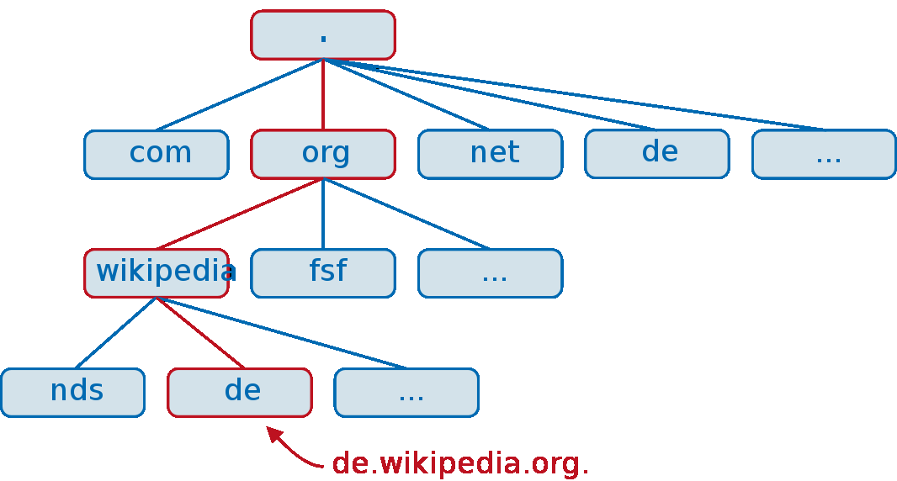

Eigentlich hört jede Domain mit einem Punkt auf, da dieser die oberste „Wurzel“ der Hierarchie darstellt, er wird aber fast immer weggelassen (ohne ihn ist die Domain jedoch keine gültige Domain). Dir oben genannte URL heißt also eigentlich: http://www.google.de./

HTTP: Beispiel für die Kommunikation
... beim Aufrufen der Google-Startseite (leicht gekürzt):
Dein Computer an google.de.:
GET / HTTP/1.1
Connection: close
Host: www.google.de

Die erste Zeile zeigt, dass der Browser in diesem Fall (in den meisten Fällen) die HTTP-Methode GET benutzt, die im ersten Referat über Formulare als „fast nie verwendet“ bezeichnet wurde.
Danach folgt nach einem Leerzeichen die Pfadangabe, hier „/“. Danach der Bezeichner für die HTTP-Version. Es existieren HTTP/0.9, HTTP/1.0 und HTTP/1.1, 0.9 ist aber nun seit zehn Jahren vollständig ausgestorben.
Googles Antwort wäre:
HTTP/1.X 200 OK
Connection: close
Content-type: text/html
Content-length: 123456

<html>
[...]
</html>
Die erste Zeile der Antwort enthält immer erst die HTTP-Version, dann den Statuscode (eine Zahl), und einen englischen Text zur Erklärung des Fehlers. Die Erklärung kann (und soll) auch sehr kurz sein, wie „OK“. Bei schlecht eingestellten Servern erhält man auch manchmal eine Meldung wie „Oops, child died“, die auf Nicht-Programmierer sehr komisch wirken kann, aber eine technisch vollständig normale und korrekte Beschreibung ist (für den Absturz eines Programms auf dem Server).
„Connection: close“ kann von beiden Seiten gesendet werden. In diesem Fall „will“ der Computer die Verbindung sofort nach der Antwort schließen. Soll sie für andere Dateien offen gehalten werden, steht dort „Connection: keep-alive“.
Als nächstes werden Angaben zum Inhalt (Content) gesendet, wie der MIME-Typ (Multipurpose Internet Mail Extensions). Der Name ist eigentlich widersprüchlich, da die Angabe einmal „Multipurpose“ sein soll und andererseits auf „Internet“ und „Mail“ bezogen ist. Tatsächlich wird bei vielen Betriebssystemen außer Windows der Inhalt einer Datei durch den MIME-Typ angegeben, nicht nur durch die Dateiendung. Beispiele hierfür sind Linux und Mac OS X. Bei Linux und anderen unixartigen Systemen ist die Dateiendung in den meisten Fällen vollständig überflüssig.
Content-length gibt die Größe der Datei in Bytes an. Nach einer Leerzeile (zur Trennung) wird dann der Dateiinhalt gesendet.

E-Mail
Für das Versenden und Empfangen von E-Mails werden 3 Protokolle verwendet:
- SMTP (Simple Mail Transfer Protocol, einfaches E-Mail-Sendeverfahren)
- IMAP (Internet Message Access Protocol)
- POP3 (Post Office Protocol)
SMTP dient zum Versenden von Mails über TCP, während IMAP und POP3 zum Abrufen dient. POP3 ist jedoch in seiner Funktionalität gegenüber IMAP eingeschränkt: Beispielsweise sind Ordner zum Ablegen von Mails auf dem Server bei POP3 nicht möglich. POP3 erlaubt nur das Auflisten, Abrufen und Löschen. Heute steht meistens IMAP zur Verfügung, wodurch POP3 nur in Ausnahmefällen benutzt werden muss.

Ein Beispiel für das Versenden einer Mail:
(Verbindung herstellen zu Server)
HELO 1.2.3.4 Client begrüßt den Server, HELO ist Absicht
250 Hello 1.2.3.4, nice to meet you Server begrüßt den Client
MAIL FROM: gruetzner@anna-schmidt-schule.de Absender angeben
250 Sender OK
RCPT TO: little_witch93@hotmail.de Empfänger angeben
250 Recipient OK
DATA Jetzt wird die Mail gesendet
354 End Data with . Beende den Datenblock mit einem Punkt!
From: gruetzner@anna-schmidt-schule.de Die Mail selbst....
To: little_witch93@hotmail.de
Subject: Test
Date: Thu, 09 Oct 2000 13:10:50

(Text)
. Der Punkt beendet die Datenangabe
250 Message accepted Mail wurde akzeptiert
QUIT Verabschieden
221 See you later

http://www.google.de/

